制作环境检测报警器_____学习手册
一．学习目标：
1.通过观察对生活中常见的各类报警器，了解声音和火焰传感器的作用；
2.根据任务完成选择正确的传感器并硬件连接并安装驱动；
3.能根据具体需求进行逻辑分析，完成声音和火焰传感器和LED灯连接的逻辑行为的编写。
二．学习提纲 ：
1．体验环声音和火焰传感器的作用
2．认识声音和火焰传感器
3．连接硬件，制作环境检测报警器
4．编写代码
5．测试结果
6．拓展：制作加强版环境检测报警器
三．学习内容 ：

（一）、体验传感器的使用
体验1：“声音报警器”，子机接收声音识别后向母机发送信号，母机收到信号可发出提示音。
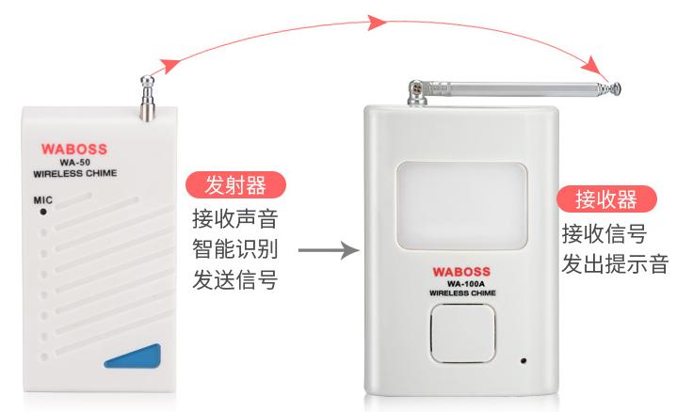
体验2：能在探测到火情的5秒钟内迅速高音声光报警，提醒熟睡中的家人赶紧起床将火患处理掉，防止小火患酿成大事故。
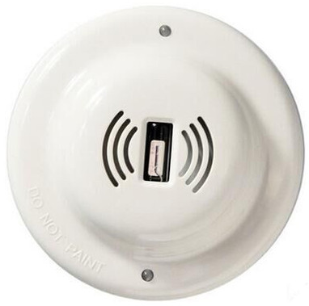

（二）、认识传感器
声音传感器：是一款基于麦克风为声音检测的传感器，可用来对周围环境中的声音强度进行检测，具有300倍的放大器，输出模拟信号能使用3.3V和5V为基准AD采集，可以用来实现根据声音大小进行互动的效果、制作声控机器人、声控开关、声控报警等。

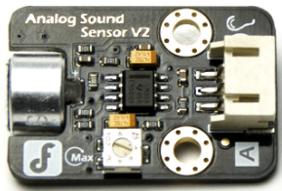

火焰传感器可以用来探测火源或其它波长在760纳米～1100纳米范围内的光源。在灭火机器人比赛中，火焰探头起着非常重要的作用，它可以用作机器人的眼睛来寻找火源或足球。利用它可以制作灭火机器人、足球机器人等。 火焰传感器的探测角度达60度，对火焰光谱特别灵敏转。 这款火焰传感器能在-25到85摄氏度下工作，性能稳定可靠。
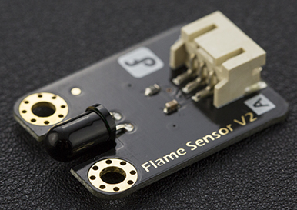

（三）、连接硬件，制作光控路灯
当火焰靠近火焰传感器探测范围时LED灯就“亮”，反之灯就“灭”；当声音超过声音传感器指定数值时LED灯就“亮”，反之灯就“灭”。
1、硬件
主控板、连接电线、扩展板、LED灯、火焰传感器、声音传感器
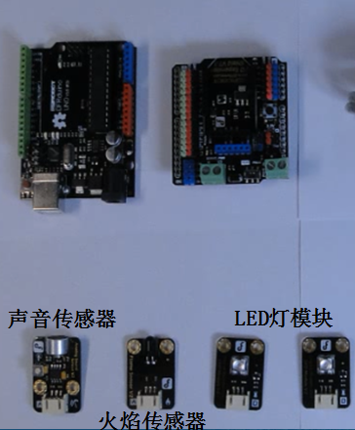
2、连接
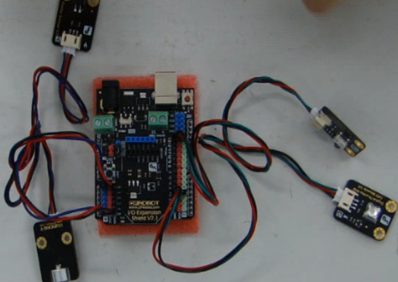
LED灯接数字针脚3和13、声音传感器接模拟针脚0、火焰传感器接模拟针脚0

（四）、编写代码
根据传感器的特征。我们应编写如下代码：
如果声音传感器输出大于800就将LED灯点亮；否则就将LED灯熄灭。
如果火焰传感器输出大于100就将LED灯点亮；否则就将LED灯熄灭。

拖动模块，完成如下程序编写
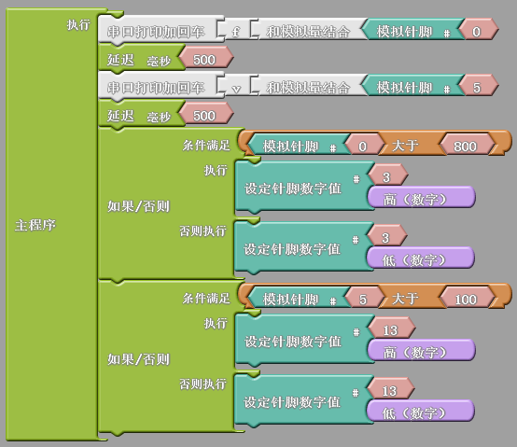

（五）、测试结果
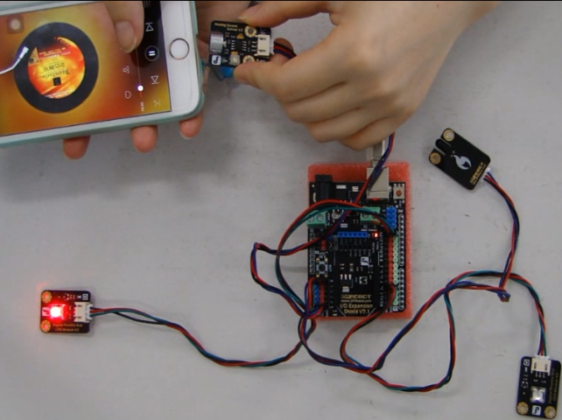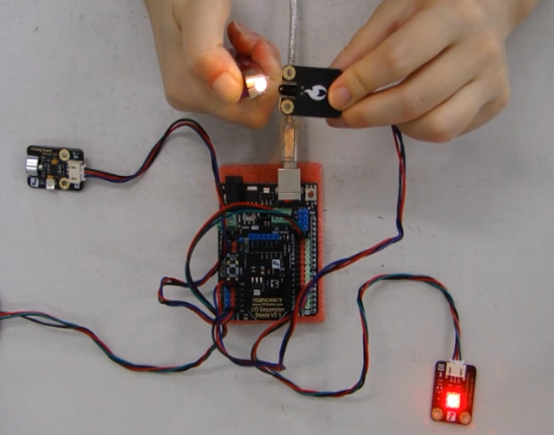
使用手机和打火机测试是否成功

（六）、加强版环境检测报警器
在已经完成的环境监测报警器基础，加入蜂鸣器当发现火焰或声音过高时自动响起，直到环境正常为止。

